

“程序设计基础”
课程设计报告

设计题目 俄罗斯方块游戏

姓 名 吴柳航

学 号 2021218252

专 业 计算机科学与技术

班 级 5

完成日期 2021年12月30日

目 录
（一） 需求和规格说明 ················ 2
（二） 设计 ····················· 3
1.界面设计 ················· 3
2.地图设计 ················· 3
3.方块与方块在地图上显示设计 ········· 4
4.方块控制设计··············· 5 5.方块落底设计············ · · · 6
6.方块清除设计··············· 6
7.游戏结束设计···············7
8.主函数逻辑解释··············7
9.系统参数说明···············8
10.系统流程图··············· 9
11.系统定义介绍···············10
12.系统函数介绍···············13
（三） 用户手册 ·················· 15
（四） 调试及测试 ················· 16
（五） 运行实例 ·················· 17
（六） 进一步改进 ················· 19
（七） 心得体会 ·················· 21
（八） 对课程设计的建议 ·············· 25
（九） 附录源程序 ··············· 26

（一） 需求和规格说明
编写一个俄罗斯方块游戏，使用图形界面，通过键盘控制方块的移动。
俄罗斯方块是由下面这几种形状的积木构成：
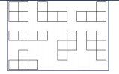
游戏规则为：
1. 积木块会从游戏区域上方开始缓慢落下。
2. 玩家可以做的操作有：90 度旋转积木，左右移动积木块，或者让积木块
加快落下。
3. 积木块移动到游戏区最下方或是落到其他积木块行无法移动时，就会固
定在该处，而之后新的积木块就会出现在区域上方开始落下。
4. 当游戏区域中某一行格子全部由积木块填满，则该行会消失并成为玩家
的得分。一次删除的行数越多，得分越多。
- 当积木块堆到区域最上方，则游戏结束。

（二） 设计
1、界面设计
最开始在设计界面的时候搜索了网络上别人写的代码，都是利用传统的黑色背景窗口，于是想把背景做的好看一点，又因为单纯的纯色背景个人觉得有些突兀，最后决定使用渐变色。参考了easyx官网社区的《VC绘图/游戏简易教程--4：结合流程控制语句来绘图》采用了渐变色界面。

2、地图设计
以游戏区域的左上角为定顶点建立坐标系，建立了一个700×800的界面。其中左边400×800区域是以Len=40像素为边长的方格，每个方格的顶点即可以作为落下方块在地图上的坐标，右边300×800的区域是下一个方块的显示区、得分和操作提示。

3、方块与方块在地图上显示设计
方块的设计自己想了一些办法，在网络上也搜索了一些办法，有的方块直接用cout<<“■”，但是因为自己的界面是渐变色所以舍弃。几经取舍最后还是采用了坐标的形式。
一个方块由四个方块单元组成，一个方块单元由方块单元左上角的坐标决定，使用easyx函数库的fillrectangle函数，以方块左上角坐标为起点画一个边长为Len的正方形。于是先定义方块结构体数组存七种方块，结构体内部包含三维数组分别存方块的形状、方块四个点、方块四个点每个点的x，y坐标。
每一轮由随机数函数设置方块的形状与旋转的状态，通过全局变量now_x与now_y存储方块在游戏区域的坐标，就可以画出方块在地图上的位置，即实现方块在地图上显示出来的效果。

4、方块控制设计
方块的控制函数由左移、右移、旋转、加速下落和暂停组成。在控制之前首先要判断是否能移动，使用Check函数检查方块旁边的地图区域有没有方块，若没有则可以移动控制。
其中左移右移较为简单，只需要将方块在地图上坐标的x坐标加减Len。方块的下移与加速下移则调用了时间函数，若大于规定的时间程序没有读到控制指令便会自动执行下降指令，将y坐标+Len，加速下移则是只是将y坐标+2Len。而方块的旋转则较为复杂，首先使用Check函数判断能否旋转，接着改变方块结构体中形状数组的下标改变形状，但是一开始代码实现的时候出了问题，其会在体会中阐述。方块的暂停则是使用了无限循环，读到键盘输入的空格即进入无限循环，直到再次读到空格为止。

5、方块落底设计
当方块的y坐标到达游戏区域边界时，便启动 Record_map_position函数再创建一个400×800游戏区域二维数组，用来记录游戏区域每个点是否有已经下落的方块，有即记为1，并在每一个回合重复使用Draw_Record_map_position函数在画出已经落下的方块。

6、方块清除设计
方块清除较为复杂，在写代码的时候也遇到了不少问题。方块清除分为三个部分：检查一行数据、清除方块、上方方块坐标数据下移。
首先使用Check_Row函数检查Record_map_position函数记录的每一行是否全部有方块，有则使用Clean_Row函数将Record_map_position函数记录的那一行数据修改为0，然后使用Down_Record_map_position函数进行上方方块数据下移。（在写下移函数也遇到了不少困难，将在体会中阐述）

7、游戏结束设计
使用Check_Row函数检查Record_map_position函数记录的最上面一行是否填满，若填满则游戏结束。
并调用SetEndPage函数画出结束界面，可以选择结束游戏或再来一次。

8、主函数逻辑解释
主函数分为启动部分、开始与选择难度部分、游戏运行部分组成。函数主体由三个循环组成。
第一个循环：当再来一次游戏的标志为1时调用开始界面函数，并用随机函数设置每一轮游戏方块形状与旋转状态的初始数据。
第二个循环：当每一次新方块下落的标志为1时，调用随机函数设置每一次新方块的形状与旋转状态的初始数据。
第三个循环：当每一次新方块下落的标志为0时，调用画渐变色背景函数画出背景，并不断画出方块则实现视觉上的移动控制。

9、系统参数说明
系统参数说明
类型 | 参数 | 功能
int | now_x | 现在方块横坐标
int | now_y | 现在方块纵坐标
int | square_shape_i_next | 下个方块形状
int | square_shape_j_next | 下个方块旋转状态
int | square_shape_i_now | 现在方块形状
int | square_shape_j_now | 现在方块旋转状态
int | time_now | 现在的时间
int | map_position[400][800] | 游戏区域是否有方块的标志数组
int | flag_round | 每一轮游戏的标志
int | flag_next | 新方块下落的标志
int | flag_again | 重新游戏的标志
int | score | 得分
int | sleep | 下落速度
struct | square[7] | 7种方块
struct | location[4][4][2] | 7种方块4种旋转状态四个顶点的坐标

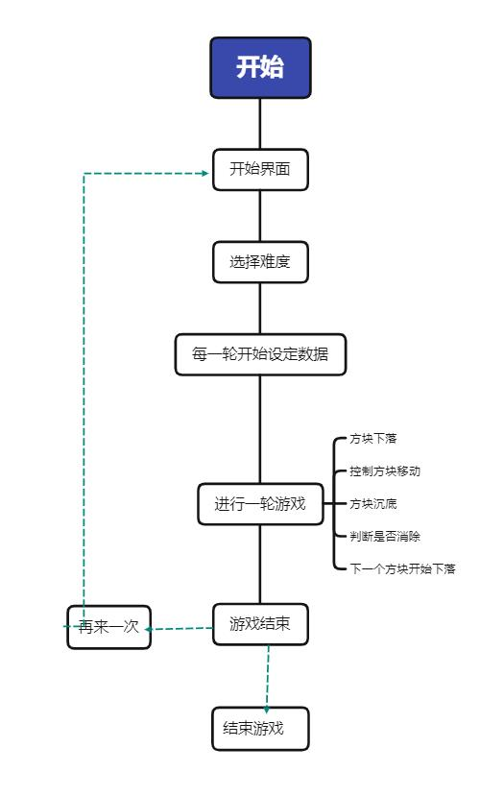
10、系统流程图

11、系统定义介绍
#define PI 3.1415626359
#define Len 40 //方块单位长度
#define EASY 380 //简单速度
#define NORMAL 310 //普通速度
#define FAST 200 //困难速度

struct square shape[7] = //7种方块
{
{
2,0 , 2,1 , 2,2 , 2,3,
1,0 , 2,0 , 3,0 , 4,0,
2,0 , 2,1 , 2,2 , 2,3,//一字型
1,0 , 2,0 , 3,0 , 4,0
},
{
0,0 , 0,1 , 1,0 , 1,1 ,
0,0 , 0,1 , 1,0 , 1,1 ,
0,0 , 0,1 , 1,0 , 1,1 ,//田字型
0,0 , 0,1 , 1,0 , 1,1
},
{
0,0 , 1,0 , 1,1 , 1,2,
0,0 , 0,1 , 0,2 , 1,2,
0,1 , 1,1 , 2,1 , 2,0,
0,0 , 1,0 , 2,0 , 0,1//L型
},
{
0,0 , 0,1 , 0,2 , 1,0,
1,0 , 1,1 , 1,2 , 0,2,
0,0 , 0,1 , 1,1 , 2,1,
0,0 , 1,0 , 2,0 , 2,1//反L型
},
{
1,0 , 0,1 , 1,1 , 0,2,
0,1 , 1,1 , 1,2 , 2,2,
1,0 , 0,1 , 1,1 , 0,2,//Z型
0,1 , 1,1 , 1,2 , 2,2
},
{
0,0 , 0,1 , 1,1 , 1,2,
0,2 , 1,2 , 1,1 , 2,1,
0,0 , 0,1 , 1,1 , 1,2,//反Z型
0,2 , 1,2 , 1,1 , 2,1
},
{
0,1 , 1,0 , 1,1 , 2,1,
1,0 , 1,1 , 1,2 , 2,1,
0,1 , 1,1 , 2,1 , 1,2,
1,0 , 1,1 , 1,2 , 0,1//土字型

}
};

11、系统函数介绍
void SetBeginPage(); //开始界面
void SetGameBackground(); //游戏背景
int Begin(); //开始游戏
void SetDifficulty(); //设置难度
void SetText(); //设置提示
void setbkmode(int mode); //设置透明
void Set_Data_PerRound(); //设置每一轮的数据
void Set_Data_PerTime(); //设置每一次下落的新方块的数据
void Draw_Square_Item(int x, int y); //画方块的一个单位
void Draw_Square(); //画完整的方块
void Draw_Square_Next(); //画下一个方块
void Control(); //控制
void MoveLeft(); //左移
void MoveRight(); //右移
void MoveRound(); //旋转
void MoveDown(); //下移
void Pause(); //暂停
void Record_map_position(); //记录游戏区域方块位置
void Draw_Record_map_position(); //画已经落下的方块
void Check_Row(); //检查一排是否能清除
void Clear_Row(int i,int j); //清除一排
void Down_Record_map_position(int i,int j); //将清除后上方的方块整体下移
void Check_Over(); //检查游戏是否结束
int End(); //结束
void SetEndPage(); //结束界面

（三）用户手册
程序开始时，先点击开始游戏，然后选择难度。方向键的上下左右分别控制方块旋转、加速下移、左移、右移，空格控制暂停游戏。
每当游戏区域中某一行格子全部由方块填满，则该行会消失并且得分，同时消除的行数越多得分越高
当最上方有方块时，游戏结束。

（四） 调试及测试
编写中使用的IDE是VS19，个人感觉功能全面复杂有点难以上手。在调试与测试中遇到的最大问题就是在循环的调试中经常不知道跳转到哪一次循环过程中了。

（五） 运行实例：
开始界面： 选择难度界面：
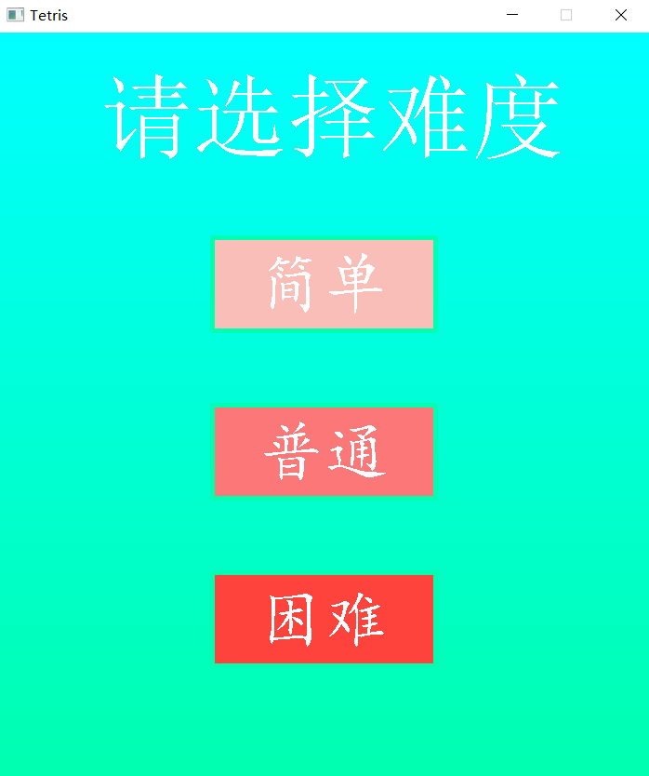
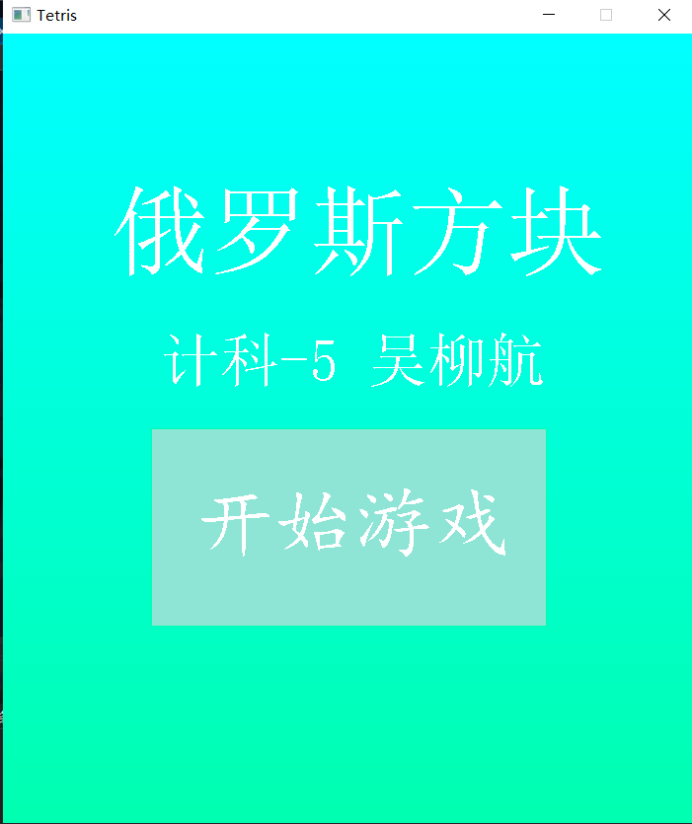

游戏运行界面： 消除一行得分界面：
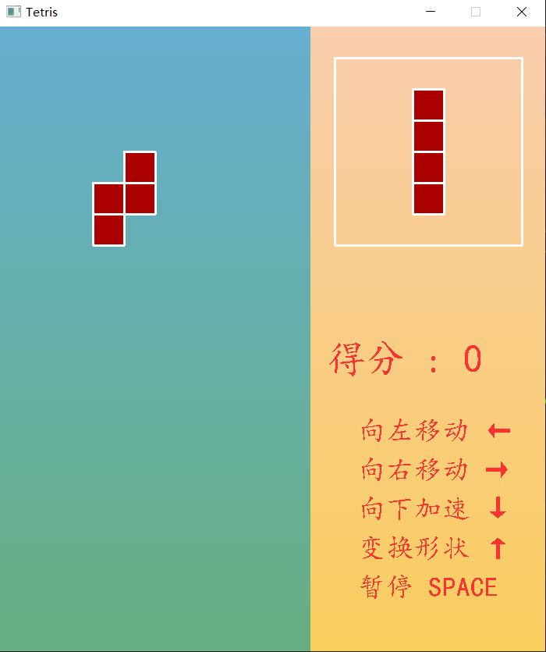
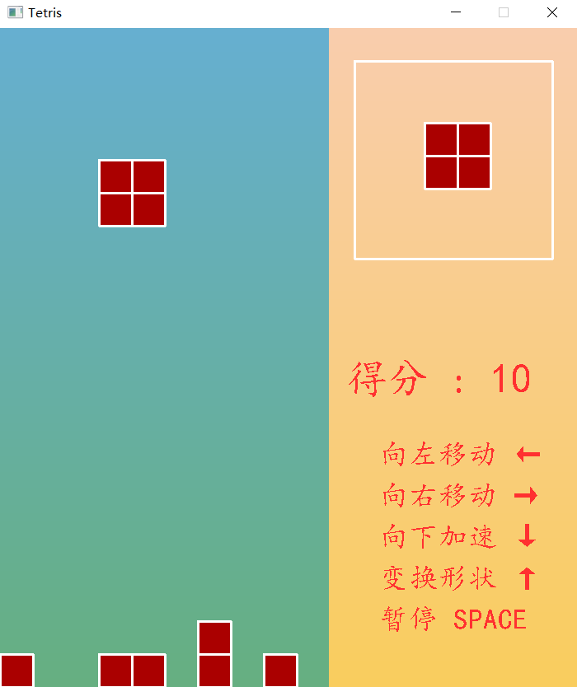

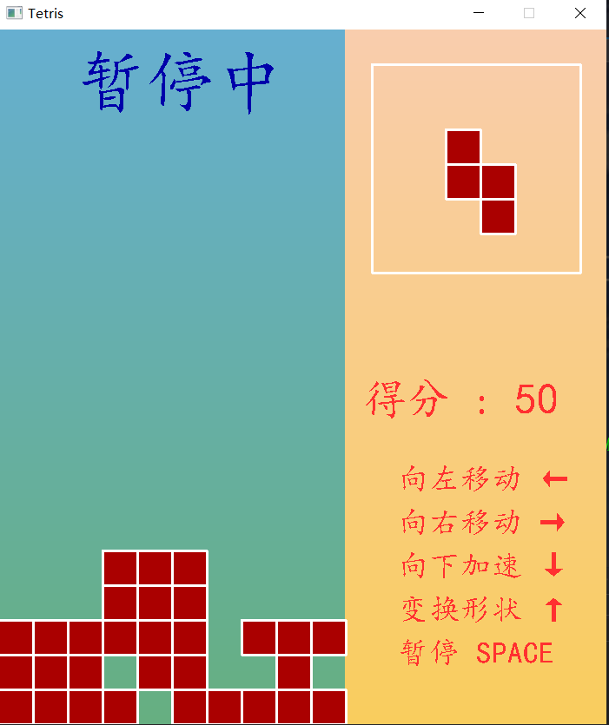
消除多行翻倍得分界面： 暂停界面：
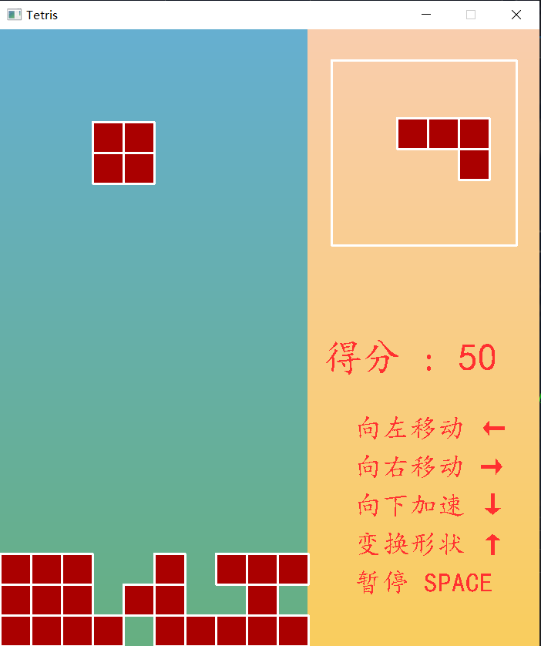

结束界面：

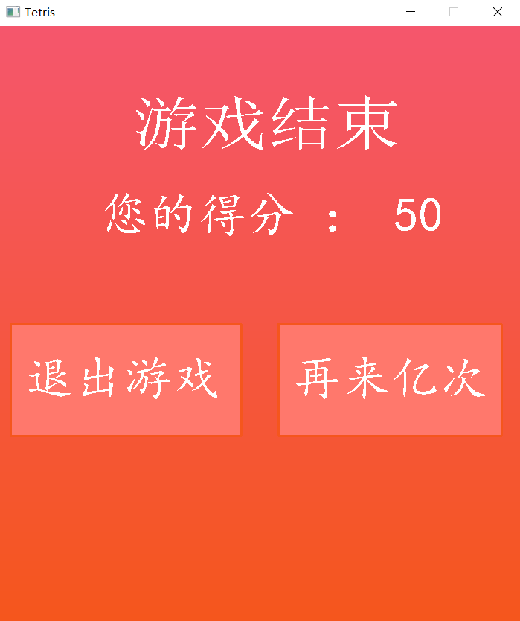

（六）进一步改进
1、方块下落时的频闪问题还能进一步解决。我的程序在一开始方块并未在地图上累计过多时频闪并不明显，方块累计到屏幕一半时频闪问题开始突出，已经下落的方块一起频闪，游戏体验并不好
2、背景音乐的使用还能更丰富化。我在网络上搜索了不少音乐插入函数，也去抄了河海大学童晶老师的音乐插入代码，但是大部分不能运行或者说效果并不好，程序中使用的是playsound函数，被打断后就不能再次播放，所以没法做到背景音乐和方块控制时的音效同时存在，而且暂停游戏时也不能暂停播放背景音乐。音效的实际呈现效果并不好。
3、暂停的界面还能更丰富化。程序中暂停只是用了一个无限循环等待输入下一个空格，可以类比应用商店的俄罗斯方块单独做一个暂停界面。
4、代码有一部分是累赘的代码。因为本身方块是以坐标的形式记录下来的，在游戏界面右边下一个方块展示区画出下一个方块时会出现方块不在区域中央的问题，于是我对不同形状的方块的绘制坐标做了单独的调整，导致了下一个方块绘制代码比较臃肿和累赘，不够简洁。
5、游戏的结束标志判断并不完全准确。本程序是检测最上方是否有方块，而在游戏中经常会出现在最上方一行生成下一个方块时立刻下落到倒数第二行的方块上导致游戏直接结束。
6、方块控制的跟手性不足，可能是读取键盘数据时延迟的原因，导致按下按键后方块移动会有一点点延迟，操作不是非常顺畅
7、没有养成书写注释的习惯，仅仅在函数声明做了简要介绍，对一些函数本体没有详细的注释，不方便后期修改和维护，而且在自己编写时也经常写了后面忘记前面的函数作用了。

- 心得体会

写完课程设计有不少心得体会，由一开始写的时候毫无头绪到渐入佳境，到解决途中遇到的一个个问题，到给室友运行程序时出现一个个bug时的疑惑，到最后修改完成时的喜悦，很有收获。借此机会罗列途中遇到的困难。
设计中第一个困难是方块设计。在最初设计方块的时候参考了网上的代码，一开始想直接“■”图标当做方块较为方便，后来看了easyx的库，决定使用图形界面。在做完渐变色的背景后，黑色的方块就显得突兀，于是舍弃这个方案，使用坐标来存取七种方块四种旋转状态四个单元方块坐标的数据。一开始用的四维数组存放，但是后来读取过于复杂，把自己绕晕了，于是想了想采用结构体数组存放三维数组的形式。
第二个困难是方块的落底后图形的绘制。写代码中在这一步卡了比较长的时间，后来突然想到再创建一个游戏区域的二维数组专门判断地图上是否有方块落底，并在每一次循环中画出来，就形成了方块落底的效果。现在想想还是自愧于才疏学浅，一个顺手的检测数组并没有想到。
第三个困难是方块的清除。方块的清除较为简单，在检测数组中将一行的标志清零就行了，但是后续的上方方块下移给我造成了不小困扰。类似于二维数组从顶层开始一行一行的后移数据，单独创建一行数组存放数据进行交换。但是最开始的版本出了问题，而且代码实现也较为复杂我就放弃了这种办法，采用从最底层开始，将上一行的数据下移。在测试时发现它会清除最底层的一行，若最底层一行未满而倒数第二层满了却不会清除，于是我又将检测数组与此结合，从检测到满行的那一行开始清除并下移数据，才实现了这一功能。
第四个困难是频闪不能完全消除。频闪问题伴随做课设的始终。
一开始是背景与方块下落的频闪问题。Easyx官网的教程中实现方块的下落是画出彩色的方块后用黑色填充实现动画效果，但是因为我的背景是渐变色，所以不能这样使用。后来想到了清屏函数，方块在背景画出后就清屏，下落式再重新画出背景与方块，但是这种方式频闪极为严重，于是舍弃。后来了解到有BeginBatchDraw()、FlushBatchDraw()、EndBatchDraw()函数可以在头尾批量绘制图形，将背景和方块一次绘制完再进行输出，实现频闪的控制。
后来是方块落底后每次绘制落底方块的频闪，在使用了上述函数后效果仍不理想，后来给落底方块绘制函数的头尾单独使用上述函数，才能减轻频闪。但是当落底方格大约堆积到屏幕一半时，又会开始频闪，且下半部分一个整体都会频闪，观感体验并不是很好，这个问题至今我还没有想到好的解决办法。

通过课程设计，真的让我学到了很多，也让自己的能力到了锻炼。首先就是对我的代码编写能力的锻炼，在课设中第一次写了近600行的代码（虽然有部分复杂累赘的代码），看着程序成功运行心理的确有小小的成就感
除了代码编写能力的提升，我认为提升最大的就是心态的控制与细节的重视
代码在大脑里构建的样子和实际运行起来的样子经常不一样。一次次的错误与bug都会逐渐磨人的性子，在几百行代码中寻找错误是一件需要细心与耐心的事。同时在写的过程中我也逐渐开重视细节与前后逻辑的连贯性，第一遍写代码时就要重视细节，要瞻前顾后不然找错误时会更加痛苦。在修改代码时也要注意前后逻辑，不能顾头不顾腚，改一个错误出现一堆错误出来。
虽然我的代码还有改进空间，有可能还有点不严谨，但是我认为这个游戏设计是我能达到的一个稍微较好的效果。如果代码存在着一些致命性问 题，还请老师批评指正，我会努力修改。希望能在以后的日子里继续学习，继续在代码中锻炼自己，去往代码的星辰大海。

- 对课程设计的建议
俄罗斯方块的游戏方法较为简单，但也可以在基础游戏内容的基础上添加以下内容
- 图形界面的设计，例如开始界面的动画，游戏进行的音效
- 精细的过程控制，例如加速下落改为直接降到底部，随着时间推移方块下降速度越来愉快等等。

- 附录⎯⎯源程序

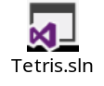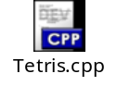
#include<iostream>
#include <conio.h>
#include <graphics.h>
#include<stdlib.h>
#include <windows.h>
#include<time.h>
#include<math.h>
#include <MMSystem.h>
#pragma comment(lib,"winmm.lib")
using namespace std;
#define PI 3.1415626359
#define Len 40 //方块单位长度
#define EASY 380 //简单速度
#define NORMAL 310 //普通速度
#define FAST 200 //困难速度

struct square //方块结构体
{
int location[4][4][2]; //（最多）四种旋转形态的四个点坐标
};

struct square shape[7] = //7种方块
{
{
2,0 , 2,1 , 2,2 , 2,3,
1,0 , 2,0 , 3,0 , 4,0,
2,0 , 2,1 , 2,2 , 2,3,//一字型
1,0 , 2,0 , 3,0 , 4,0
},
{
0,0 , 0,1 , 1,0 , 1,1 ,
0,0 , 0,1 , 1,0 , 1,1 ,
0,0 , 0,1 , 1,0 , 1,1 ,//田字型
0,0 , 0,1 , 1,0 , 1,1
},
{
0,0 , 1,0 , 1,1 , 1,2,
0,0 , 0,1 , 0,2 , 1,2,
0,1 , 1,1 , 2,1 , 2,0,
0,0 , 1,0 , 2,0 , 0,1//L型
},
{
0,0 , 0,1 , 0,2 , 1,0,
1,0 , 1,1 , 1,2 , 0,2,
0,0 , 0,1 , 1,1 , 2,1,
0,0 , 1,0 , 2,0 , 2,1//反L型
},
{
1,0 , 0,1 , 1,1 , 0,2,
0,1 , 1,1 , 1,2 , 2,2,
1,0 , 0,1 , 1,1 , 0,2,//Z型
0,1 , 1,1 , 1,2 , 2,2
},
{
0,0 , 0,1 , 1,1 , 1,2,
0,2 , 1,2 , 1,1 , 2,1,
0,0 , 0,1 , 1,1 , 1,2,//反Z型
0,2 , 1,2 , 1,1 , 2,1
},
{
0,1 , 1,0 , 1,1 , 2,1,
1,0 , 1,1 , 1,2 , 2,1,
0,1 , 1,1 , 2,1 , 1,2,
1,0 , 1,1 , 1,2 , 0,1//土字型

}
};

void SetBeginPage(); //开始界面
void SetGameBackground(); //游戏背景
int Begin(); //开始游戏
void SetDifficulty(); //设置难度
void SetText(); //设置提示
void setbkmode(int mode); //设置透明
void Set_Data_PerRound(); //设置每一轮的数据
void Set_Data_PerTime(); //设置每一次下落的新方块的数据
void Draw_Square_Item(int x, int y); //画方块的一个单位
void Draw_Square(); //画完整的方块
void Draw_Square_Next(); //画下一个方块
void Control(); //控制
void MoveLeft(); //左移
void MoveRight(); //右移
void MoveRound(); //旋转
void MoveDown(); //下移
void Pause(); //暂停
void Record_map_position(); //记录游戏区域方块位置
void Draw_Record_map_position(); //画已经落下的方块
void Check_Row(); //检查一排是否能清除
void Clear_Row(int i,int j); //清除一排
void Down_Record_map_position(int i,int j); //将清除后上方的方块整体下移
void Check_Over(); //检查游戏是否结束
int End(); //结束
void SetEndPage(); //结束界面

int now_x ; //现在方块横坐标
int now_y ; //现在方块纵坐标
int square_shape_i_next ; //下个方块
int square_shape_j_next ; //下个方块的旋转形状
int square_shape_i_now; //现在方块
int square_shape_j_now; //现在方块的旋转形状
int time_now; //现在的时间
int map_position[400][800]; //游戏区域方块位置数据
int flag_round=1; //每一轮游戏的标志
int flag_next; //每一次新方块下落的标志
int flag_again=1; //重新游戏的标志
int score; //得分
int SLEEP; //下落速度

int main()
{

while (flag_again)
{

SetBeginPage();
Set_Data_PerRound();
PlaySound("background2.wav", NULL, SND_FILENAME | SND_ASYNC);
while (flag_round)
{

Set_Data_PerTime();
while (!flag_next)
{

BeginBatchDraw();
SetGameBackground();
Draw_Square();
FlushBatchDraw();
Draw_Record_map_position();
Control();
EndBatchDraw();
}
Check_Over();
}
SetEndPage();
End();
}
_getch();
closegraph();
return 0;

}

void SetBeginPage()
{
initgraph(700, 800);
for (int i = 0; i < 800; i++)
{
setlinecolor(RGB(0, 255, 255 - i / 10));
line(0, i, 700, i);
}
setbkmode(TRANSPARENT);
settextcolor(WHITE);
settextstyle(100, 0, "宋体");
char str1[] = "俄罗斯方块";
char str2[] = "计科-5 吴柳航";
char str3[] = "开始游戏";
outtextxy(110, 150, str1);
settextstyle(60, 30, "宋体");
outtextxy(160, 300, str2);
setfillcolor(RGB(142, 229,213));
fillrectangle(150, 400, 550, 600);
setbkmode(TRANSPARENT);
setlinecolor(WHITE);
setlinestyle(PS_SOLID | PS_ENDCAP_SQUARE, 5);
settextstyle(80, 40, "楷体");
outtextxy(195, 455, str3);
Begin();
};
int Begin()
{
ExMessage m;
do
{
m = getmessage(EM_MOUSE);
if (m.message == WM_LBUTTONDOWN && m.x >= 150 && m.x <= 550 && m.y >= 400 && m.y <= 600)
{
cleardevice();
SetDifficulty();
}
} while (!(m.message == WM_LBUTTONDOWN && m.x >= 150 && m.x <= 550 && m.y >= 400 && m.y <= 600));

return 0;
}

void SetDifficulty()
{
for (int i = 0; i < 800; i++)
{
setlinecolor(RGB(0, 255, 255 - i / 10));
line(0, i, 700, i);
}
char str1[] = "请选择难度";
char str2[] = "简单";
char str3[] = "普通";
char str4[] = "困难";
setbkmode(TRANSPARENT);
settextcolor(WHITE);
settextstyle(100, 0, "宋体");
outtextxy(110, 40, str1);
setfillcolor(RGB(249, 190, 183));
fillrectangle(230, 220, 470, 320);
settextstyle(70, 0, "楷体");
outtextxy(280, 235, str2);
setfillcolor(RGB(252, 120, 120));
fillrectangle(230, 400, 470, 500);
settextstyle(70, 0, "楷体");
outtextxy(280, 415, str3);
setfillcolor(RGB(254, 67, 60));
fillrectangle(230, 580, 470, 680);
settextstyle(70, 0, "楷体");
outtextxy(280, 595, str4);
ExMessage m;
while (1)
{
m = getmessage(EM_MOUSE);
if (m.message == WM_LBUTTONDOWN && m.x >= 230 && m.x <= 470 && m.y >= 220 && m.y <= 320)
{
SLEEP = EASY;
cleardevice();
SetGameBackground();
break;
}
else if (m.message == WM_LBUTTONDOWN && m.x >= 230 && m.x <= 470 && m.y >= 400 && m.y <= 500)
{
SLEEP = NORMAL;
cleardevice();
SetGameBackground();
break;
}
else if (m.message == WM_LBUTTONDOWN && m.x >= 230 && m.x <= 470 && m.y >= 580 && m.y <= 680)
{
SLEEP = FAST;

SetGameBackground();
break;
}
}
}

void SetGameBackground()
{
for (int i = 0; i < 800; i++)
{
setlinecolor(RGB(102, 175, 208 - i / 10));
line(0, i, 400, i);
}
for (int i = 0; i < 800; i++)
{
setlinecolor(RGB(249, 205, 173 - i / 10));
line(400, i, 700, i);
}
SetText();
}

void SetText()
{
char str[80] ;
sprintf(str, "得分 : %d", score);
char str1[] = "向左移动 ←";
char str2[] = "向右移动 →";
char str3[] = "向下加速 ↓";
char str4[] = "变换形状 ↑";
char str5[] = "暂停 SPACE";
setlinecolor(WHITE);
setlinestyle(PS_SOLID | PS_ENDCAP_SQUARE, 3);
rectangle(430, 40, 670, 280);
setbkmode(TRANSPARENT);
settextcolor(RGB(255,48,48));
settextstyle(50, 0, "楷体");
outtextxy(420, 400, str);
settextstyle(35, 0, "楷体");
outtextxy(460, 500, str1);
outtextxy(460, 550, str2);
outtextxy(460, 600, str3);
outtextxy(460, 650, str4);
outtextxy(460, 700, str5);
}

void Set_Data_PerRound()
{
srand((unsigned)time(NULL));
time_now = GetTickCount();
flag_round = 1;
flag_again = 0;
square_shape_i_next = rand() % 7;
square_shape_j_next = rand() % 4;
score=0;

for (int i = 0, j ; i < 400; i++)
{
for (j = 0; j < 800; j++)
{
map_position[i][j] = 0;
}
}
}
void Set_Data_PerTime()
{
now_x = 120;
now_y =-120;
flag_next = 0;
square_shape_i_now = square_shape_i_next;
square_shape_j_now = square_shape_j_next;
square_shape_i_next = rand() % 7;
square_shape_j_next = rand() % 4;
}

void Draw_Square_Item(int x, int y)
{
setlinecolor(WHITE);
setfillcolor(RED);
fillrectangle(x, y, x + Len, y + Len);
}

void Draw_Square()
{
Draw_Square_Item(now_x + Len*(shape[square_shape_i_now].location[square_shape_j_now][0][0]), now_y + Len*(shape[square_shape_i_now].location[square_shape_j_now][0][1]));
Draw_Square_Item(now_x + Len*(shape[square_shape_i_now].location[square_shape_j_now][1][0]), now_y + Len*(shape[square_shape_i_now].location[square_shape_j_now][1][1]));
Draw_Square_Item(now_x + Len*(shape[square_shape_i_now].location[square_shape_j_now][2][0]), now_y + Len*(shape[square_shape_i_now].location[square_shape_j_now][2][1]));
Draw_Square_Item(now_x + Len*(shape[square_shape_i_now].location[square_shape_j_now][3][0]), now_y + Len*(shape[square_shape_i_now].location[square_shape_j_now][3][1]));
Draw_Square_Next();
}

void Draw_Square_Next()
{
if (square_shape_i_next == 0&&(square_shape_j_next%2) )
{
Draw_Square_Item(435 + Len * (shape[square_shape_i_next].location[square_shape_j_next][0][0]), 145 + Len * (shape[square_shape_i_next].location[square_shape_j_next][0][1]));
Draw_Square_Item(435 + Len * (shape[square_shape_i_next].location[square_shape_j_next][1][0]), 145 + Len * (shape[square_shape_i_next].location[square_shape_j_next][1][1]));
Draw_Square_Item(435 + Len * (shape[square_shape_i_next].location[square_shape_j_next][2][0]), 145 + Len * (shape[square_shape_i_next].location[square_shape_j_next][2][1]));
Draw_Square_Item(435 + Len * (shape[square_shape_i_next].location[square_shape_j_next][3][0]), 145 + Len * (shape[square_shape_i_next].location[square_shape_j_next][3][1]));
}
else if (square_shape_i_next == 0 && !(square_shape_j_next % 2))
{
Draw_Square_Item(450 + Len * (shape[square_shape_i_next].location[square_shape_j_next][0][0]), 80 + Len * (shape[square_shape_i_next].location[square_shape_j_next][0][1]));
Draw_Square_Item(450 + Len * (shape[square_shape_i_next].location[square_shape_j_next][1][0]), 80 + Len * (shape[square_shape_i_next].location[square_shape_j_next][1][1]));
Draw_Square_Item(450 + Len * (shape[square_shape_i_next].location[square_shape_j_next][2][0]), 80 + Len * (shape[square_shape_i_next].location[square_shape_j_next][2][1]));
Draw_Square_Item(450 + Len * (shape[square_shape_i_next].location[square_shape_j_next][3][0]), 80 + Len * (shape[square_shape_i_next].location[square_shape_j_next][3][1]));
}
else
{
Draw_Square_Item(515 + Len * (shape[square_shape_i_next].location[square_shape_j_next][0][0]), 115 + Len * (shape[square_shape_i_next].location[square_shape_j_next][0][1]));
Draw_Square_Item(515 + Len * (shape[square_shape_i_next].location[square_shape_j_next][1][0]), 115 + Len * (shape[square_shape_i_next].location[square_shape_j_next][1][1]));
Draw_Square_Item(515 + Len * (shape[square_shape_i_next].location[square_shape_j_next][2][0]), 115 + Len * (shape[square_shape_i_next].location[square_shape_j_next][2][1]));
Draw_Square_Item(515 + Len * (shape[square_shape_i_next].location[square_shape_j_next][3][0]), 115 + Len * (shape[square_shape_i_next].location[square_shape_j_next][3][1]));
}
}

void Control()
{
char c;
int time_tmp = GetTickCount();
if (time_tmp - time_now >= SLEEP)
{
time_now = time_tmp;
MoveDown();
}

if(_kbhit())
{
c = _getch();
switch (c)
{
case 75: MoveLeft(); break;
case 77: MoveRight(); break;
case 80: MoveDown(); break;
case 72: MoveRound(); break;
case 32:Pause(); break;
}
}
Sleep(0);
}

bool Check(int now_x, int now_y, int square_shape_j_now)
{
int check_x[4];
int check_y[4];
for (int i = 0; i < 4; i++)
{
check_x[i] = now_x + Len * (shape[square_shape_i_now].location[square_shape_j_now][i][0]);
check_y[i] = now_y + Len * (shape[square_shape_i_now].location[square_shape_j_now][i][1]);
}
for (int i = 0; i < 4; i++)
{
if (check_x[i] < 0 || check_x[i]>400 - Len || check_y[i] > 800 - Len)
return false;
else if (map_position[check_x[i]][check_y[i]])
return false;
}
return true;
}

void MoveLeft()
{
if (Check(now_x-Len, now_y, square_shape_j_now))
now_x -= Len;
}

void MoveRight()
{
if (Check(now_x + Len, now_y, square_shape_j_now))
now_x += Len;
}

void MoveRound()
{
int i;
for (i = 1; i < 4; i++)
{
if (Check(now_x, now_y, (square_shape_j_now + i) % 4))//取余！防止形状数组越界！
{
square_shape_j_now = (square_shape_j_now + i) % 4;
break;
}
}
}

void MoveDown()
{
if (Check(now_x, now_y + Len, square_shape_j_now))
{
now_y += Len;
}
else
{
flag_next = 1;
Record_map_position();
Check_Row();
}
}
void Pause()
{
while (1)
{
settextcolor(BLUE);
char str1[] = "暂停中";
settextstyle(80, 0, "楷体");
outtextxy(90, 20, str1);
char c;
if (_kbhit())
{
c = _getch();

if (c == 32)
break;
}
}
}

void Record_map_position()
{
int judge_x[4];
int judge_y[4];
for (int i = 0; i < 4; i++)
{
judge_x[i] = now_x + Len * (shape[square_shape_i_now].location[square_shape_j_now][i][0]);
judge_y[i] = now_y + Len * (shape[square_shape_i_now].location[square_shape_j_now][i][1]);
}
for (int i = 0; i < 4; i++)
{
map_position[judge_x[i]][judge_y[i]] = 1;
}
}

void Draw_Record_map_position()
{
BeginBatchDraw();
for (int i = 0, j; i <400; i+=Len)
{
for (j = 0; j < 800; j+=Len)
{
if (map_position[i][j])
{
Draw_Square_Item(i,j);
}
}
}
EndBatchDraw();
}

void Check_Row()
{
int cnt = 0;
int cnt_line = 0;
int i, j;
for (j = 0; j < 800; j += Len)
{
cnt = 0;
for (i = 0; i < 400; i += Len)
{
if (map_position[i][j])
{
cnt++;
}
if (cnt == 10)
{
cnt_line++;
Clear_Row(i,j);
Down_Record_map_position(i,j);
}
}
}
score+= cnt_line*cnt_line*10;
}

void Clear_Row(int i,int j)
{
for ( i = 0; i <400; i += Len)
{
map_position[i][j] = 0;
}
}

void Down_Record_map_position(int i,int j)
{
int x, y;
for ( y = j ; y >0; y -= Len)
{
for (x = 0; x <400; x += Len)
{
map_position[x][y] = map_position[x][y - Len];

}
}
}

void Check_Over()
{
int i;
for (i = 0; i < 400; i += Len)
{
if (map_position[i][0])
{
flag_round = 0;
break;
}
}

}

void SetEndPage()
{
PlaySound("D:\\Tetris\\Tetris\\endbgm.wav", NULL, SND_FILENAME | SND_ASYNC);
for (int i = 0; i < 800; i++)
{
setlinecolor(RGB(245 ,86 ,108- i / 10));
line(0, i, 700, i);
}
setbkmode(TRANSPARENT);
settextcolor(WHITE);
char str1[] = "游戏结束";
char str2[] = "退出游戏";
char str3[] = "再来亿次";
char str4[80];
settextstyle(80, 45, "宋体");
outtextxy(180, 90, str1);//游戏结束
setfillcolor(RGB(255, 120, 108));
fillrectangle(15, 400, 325, 550);
setfillcolor(RGB(255, 120, 108));
fillrectangle(375, 400, 675, 550);
setbkmode(TRANSPARENT);
setlinecolor(WHITE);
setlinestyle(PS_SOLID | PS_ENDCAP_SQUARE, 5);
settextstyle(65, 0, "楷体");
outtextxy(35, 440, str2);//退出游戏
setbkmode(TRANSPARENT);
setlinecolor(WHITE);
setlinestyle(PS_SOLID | PS_ENDCAP_SQUARE, 5);
settextstyle(65, 0, "楷体");
outtextxy(395, 440, str3);//再来亿次
settextstyle(65, 0, "楷体");
sprintf(str4, "您的得分 ： %d", score);
outtextxy(135, 220, str4);//您的得分
}

int End()
{
ExMessage m;
do
{
m = getmessage(EM_MOUSE);
if (m.message == WM_LBUTTONDOWN && m.x >= 15 && m.x <= 325 && m.y >= 400 && m.y <= 550)
{
closegraph();
return 0;
}
else if (m.message == WM_LBUTTONDOWN && m.x >= 375 && m.x <= 675 && m.y >= 400 && m.y <= 550)
{
flag_round = 1;
flag_again = 1;
}
} while (!((m.message == WM_LBUTTONDOWN && m.x >= 15 && m.x <= 325 && m.y >= 400 && m.y <= 550)|| (m.message == WM_LBUTTONDOWN && m.x >= 375 && m.x <= 675 && m.y >= 400 && m.y <= 550)));

return 0;
}

